Ewaluacji jakości działalności naukowej prowadzonej przez MNiSW podlegają wszystkie podmioty współtworzące system szkolnictwa wyższego i nauki. Systemu oceny prowadzonej przez podmioty nie należy utożsamiać z oceną działalności naukowej poszczególnych naukowców. Służy on wyłącznie ocenie instytucjonalnej i nie powinien być stosowany w ocenie pojedynczych pracowników. Szczególnie dotyczy to mechanizmów oceny punktowej publikacji.

Ewaluacja będzie przeprowadzana w dyscyplinach naukowych lub artystycznych. Przedmiotem ewaluacji w 2022 r. będą osiągnięcia za lata 2017-2021.

**Kryteria ewaluacji**

Ocena będzie dokonywana w oparciu o trzy kryteria – siedem parametrów szczegółowych:

* poziom naukowy i artystyczny,
* efekty finansowe badań naukowych i prac rozwojowych (konkursy, komercjalizacja, usługi badawcze),
* wpływ działalności naukowej na funkcjonowanie społeczeństwa i gospodarki.

W materiale opisano kwestie związane z kryterium pierwszym – poziomem naukowym i artystycznym. W ewaluacji uwzględniane będą następujące kategorie publikacji:

* artykuły naukowe,
* monografie naukowe, rozdziały w monografiach naukowych i redakcje naukowe monografii naukowych.

Publikacja naukowa będzie uwzględniana w ewaluacji tylko raz bez względu na miejsce i formę wydania (elektroniczna / drukowana).

W ocenie publikacji obowiązuje zasada dziedziczenia prestiżu, zgodnie z którą artykuł jest wart tyle, ile czasopismo naukowe, w którym został opublikowany, a monografia naukowa tyle, ile wydawnictwo ją wydające.

Ponadto w ramach oceny poziomu naukowego i artystycznego uwzględniane będą patenty na wynalazki, prawa ochronne na wzory użytkowe oraz wyłączne prawa hodowców do odmian roślin.

**Artykuły naukowe**

Artykuł naukowy jest to recenzowany artykuł opublikowany w czasopiśmie  naukowym  lub w recenzowanych  materiałach z konferencji międzynarodowej:

1) przedstawiający  określone  zagadnienie  naukowe w sposób  oryginalny i twórczy,  problemowy  albo  przekrojowy;

2) opatrzony  bibliografią,  przypisami  lub  innym właściwym dla danej dyscypliny naukowej aparatem naukowym.

Artykułem naukowym jest również artykuł recenzyjny, opublikowany w czasopiśmie naukowym zamieszczonym w wykazie czasopism.

Artykułem naukowym nie jest edytorial, abstrakt, rozszerzony abstrakt, list, recenzja, errata, nota redakcyjna.

Zgodnie z zasadą dziedziczenia prestiżu artykuł jest tyle wart ile czasopismo naukowe, w którym został opublikowany.

Przedmiotem ewaluacji w 2022 r. będą osiągnięcia za lata 2017-2021. Publikacje w latach 2017-2018 i 2019-2020 będą ocenianiane wedle różnych skal punktowych. Punktacja za publikacje w 2021 nie została jeszcze podana.

W przypadku punktacji za publikację autorstwa jednej osoby, autor otrzymuje całkowitą – nominalną liczbę punktów.

**Całkowita wartość punktowa dla artykułów opublikowanych w czasopismach**

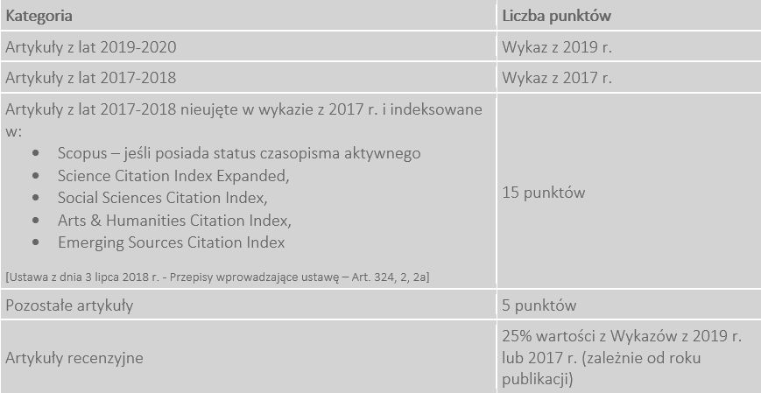

**Wykaz z 2019 r.** – Wykaz czasopism naukowych i recenzowanych materiałów z konferencji międzynarodowych z 18 grudnia 2019 (obejmuje on prawie 31 tysięcy czasopism naukowych; zawiera liczby punktów i dyscypliny naukowe) [[LINK]](http://www.bip.nauka.gov.pl/inne2/komunikat-ministra-nauki-i-szkolnictwa-wyzszego-z-dnia-18-grudnia-2019-r-w-sprawie-wykazu-czasopism-naukowych-i-recenzowanych-materialow-z-konferencji-miedzynarodowych.html)

**Wykaz z 2017 r.** – Wykaz czasopism naukowych wraz z liczbą punktów przyznanych za publikacje naukowe w tych czasopismach, ustalony na podstawie wykazów ogłoszonych w latach 2013-2016 z 25 stycznia 2017 r.  [[LINK]](http://www.bip.nauka.gov.pl/wykaz-czasopism-naukowych/komunikat-w-sprawie-wykazu-czasopism-naukowych-wraz-z-liczba-punktow-przyznanych-za-publikacje-naukowe-w-tych-czasopismach-ustalony-na-podstawie-wykazow-ogloszonych-w-latach-2013-2016.html)

**Całkowita wartość punktowa dla artykułów opublikowanych w materiałach konferencyjnych**

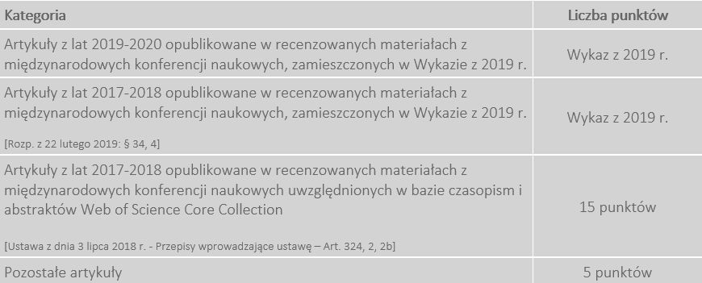

Inaczej sytuacja wygląda w przypadku publikacji wieloautorskich, stosuje się wtedy przeliczeniową wartość punktową.

**Przeliczeniowa wartość punktowa**

Przeliczeniowa  wartość  publikacji  wieloautorskiej zależy od:

* całkowitej  wartości  punktowej publikacji (Pc),
* liczby autorów, którzy upoważnili ewaluowany podmiot do wykazania publikacji w danej dyscyplinie naukowej (k),
* ogólnej liczby autorów (m).

Wyznacza się ją wedle następującego schematu:

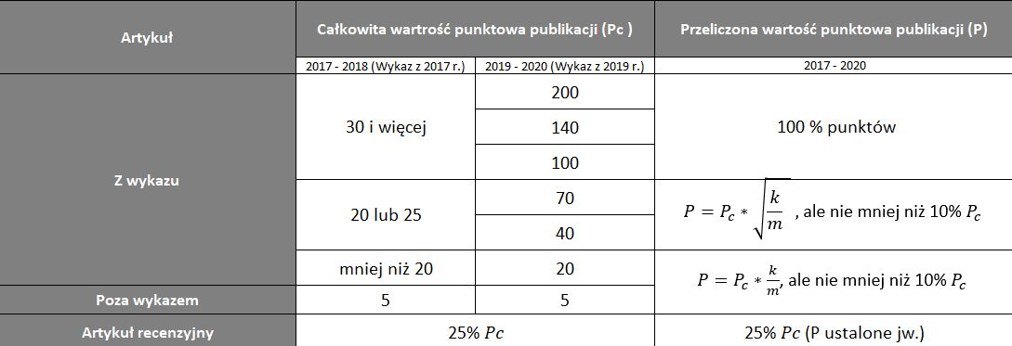  
Korzystając ze wzorów wskazanych przez Ministerstwo można określić ile punktów za publikację wnosi dany autor do swojej dyscypliny i jaką część slotu ona wypełnia. Slot publikacyjny, czyli udział jednostkowy, to miara udziału autora w publikacji. Jest istotny przy ustalaniu limitu osiągnięć, które autor zgłasza przy ewaluacji. Limit ten wynosi maksymalnie 4 (zależy od iloczynu wymiaru etatu i udziału w dyscyplinie).

**Monografie naukowe, redakcje i rozdziały monografii naukowych**

Zgodnie z definicją podaną w rozporządzeniu Ministra NiSW z dnia 22 lutego 2019 r. monografia naukowa jest to recenzowana publikacja książkowa przedstawiająca określone zagadnienie naukowe w sposób oryginalny i twórczy; opatrzona  przypisami, bibliografią lub innym  właściwym  dla  danej dyscypliny naukowej aparatem naukowym.

Monografią naukową jest również:

- recenzowany i opatrzony przypisami, bibliografią lub innym właściwym dla danej dyscypliny naukowej aparatem naukowym przekład:

* na język polski dzieła istotnego dla nauki lub kultury,
* na inny język nowożytny  dzieła istotnego dla nauki lub kultury, wydanego w języku polskim;

- edycja naukowa tekstów źródłowych.

Liczba punktów uzyskana za publikację o charakterze monografii zależy od poziomu wydawnictwa, które ją opublikowało.Wykaz wydawnictw publikujących recenzowane monografie naukowe uwzględnia 500 wydawnictw z poziomu I (wydawnictwa spełniające etyczne i naukowe  standardy  wydawnicze) oraz 36 wydawnictw z poziomu II (wydawnictwa rozpoznawalne w międzynarodowym  środowisku naukowym jako wiodące) [[LINK]](http://www.bip.nauka.gov.pl/inne2/komunikat-ministra-nauki-i-szkolnictwa-wyzszego-z-dnia-17-grudnia-2019-r-w-sprawie-wykazu-wydawnictw-publikujacych-recenzowane-monografie-naukowe.html).

W przypadku punktacji za publikację autorstwa jednej osoby, autor otrzymuje całkowitą – nominalną liczbę punktów.

**Całkowita wartość punktowa**

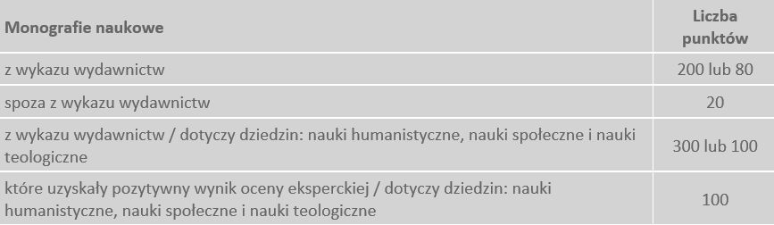

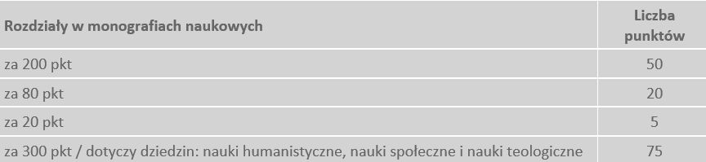

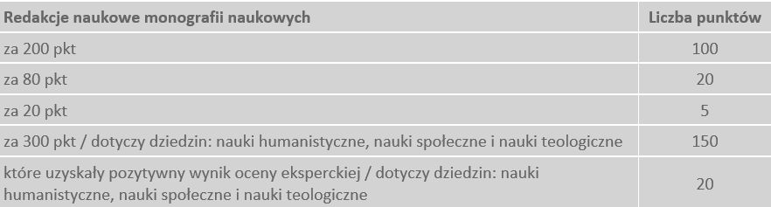

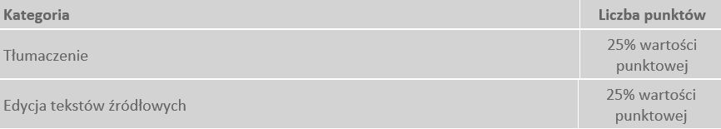

W przypadku pierwszej ewaluacji jakości działalności naukowej za monografię naukową wydaną przed dniem 1 stycznia 2021 r. przez jednostkę organizacyjną podmiotu, którego wydawnictwo jest ujęte w Wykazie wydawnictw przyznaje się taką samą liczbę punktów, jaką przyznaje się za monografie wydane przez to wydawnictwo.  
[Ustawa z dnia 3 lipca 2018 r. – Przepisy wprowadzające ustawę – Art. 324, 2]

Inaczej sytuacja wygląda w przypadku publikacji wieloautorskich, stosuje się wtedy przeliczeniową wartość punktową.

**Przeliczeniowa wartość punktowa**

Przeliczeniowa  wartość  publikacji  wieloautorskiej monograficznej zależy od:

* całkowitej  wartości  punktowej publikacji (Pc),
* liczby autorów / redaktorów (w przypadku redakcji), którzy upoważnili ewaluowany podmiot do wykazania publikacji w danej dyscyplinie naukowej (k),
* ogólnej liczby autorów / redaktorów (w przypadku redakcji) (m).

Wyznacza się ją wedle następującego schematu:

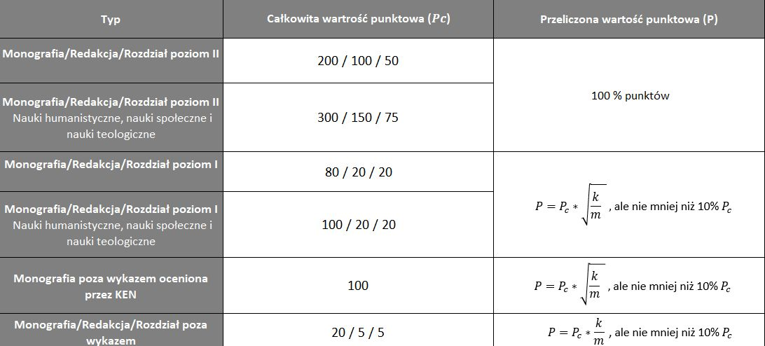

**Patenty i inne kategorie ochronne prawa własności przemysłowej**

W ramach kryterium pierwszego uwzględnia się patenty na wynalazki, prawa ochronne  na  wzory  użytkowe i wyłączne prawa hodowców do odmian roślin, których twórcami są pracownicy prowadzących działalność naukową w danej jednostce. Osiągnięcia te muszą być merytorycznie związane z badaniami  naukowymi  prowadzonymi w podmiocie ramach danej dyscypliny naukowej.

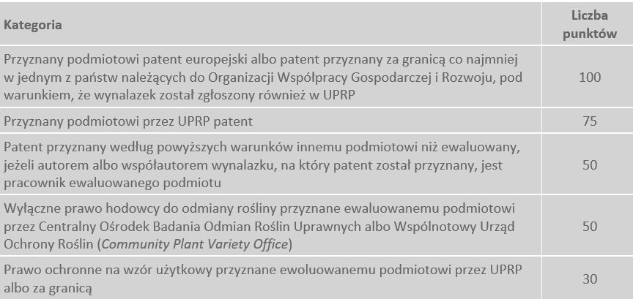

W przypadku przyznania więcej niż jednego patentu na  ten  sam  wynalazek albo więcej niż jednego prawa ochronnego na ten sam wzór użytkowy albo tę samą odmianę rośliny, w ewaluacji uwzględnia się tylko jedno takie osiągnięcie o najwyższej punktacji.